Warszawa, 29 listopada 2016

Czwartoklasiści w TIMSS 2015
Komunikat prasowy

Polscy czwartoklasiści, razem z uczniami z Finlandii i Litwy, zajęli 17. miejsce pod względem osiągnięć matematycznych na 49 krajów uczestniczących w badaniu TIMSS 2015. Pod względem osiągnięć przyrodniczych polscy uczniowie są na
9. miejscu na 47 krajów.
TIMSS to porównawcze badanie osiągnięć uczniów w matematyce i przyrodzie. Badanie odbywa się co cztery lata od 1995 r. i obejmuje uczniów klasy 4 i 8 (Polska uczestniczy tylko w części obejmującej młodszych uczniów). Polska po raz pierwszy wzięła udział
w badaniu TIMSS w 2011 r. Wówczas uczestniczyli w nim uczniowie trzeciej klasy.
W 2015 r. badanie objęło klasę czwartą. Zmiana badanej klasy wynikała z planów obniżenia w Polsce wieku rozpoczęcia nauki w szkole podstawowej i tego, że w roczniku objętym badaniem sporą część stanowili sześciolatkowie dobrowolnie posłani przez rodziców do pierwszej klasy. Ponieważ uczniowie badani w 2015 r. byli starsi (w 2011 mieli średnio 9,9 lat, a w 2015 r. 10,7 lat) i kształceni są o rok dłużej, nie można porównywać wyników TIMSS 2015 z TIMSS 2011.
Badanie TIMSS przeprowadzono w Polsce od połowy kwietnia do końca maja 2015 r. Objęło ono reprezentatywną próbę 4 747 uczniów z 254 oddziałów z 150 wylosowanych szkół podstawowych.
Test osiągnięć matematycznych składał się ze 169, a przyrodniczych – 168 pytań. W tym były 94 zadania kotwiczące (umożliwiające porównywanie wyników pomiędzy poszczególnymi edycjami) z matematyki i 97 z przyrody. W praktyce żadne dziecko nie rozwiązywało wszystkich zadań, były podzielone na 14 typów zeszytów po 40-50 zadań.
Przeprowadzono też ankiety wśród rodziców badanych uczniów, dyrektorów szkół
i nauczycieli matematyki i przyrody umożliwiające porównanie postaw uczniów oraz uwarunkowań ich osiągnięć.
Osiągnięcia matematyczne dziesięciolatków
Średni wynik polskich dzieci wynosi 535 punktów i jest istotnie wyższy od średniej międzynarodowej. Wśród 49 krajów Polska zajmuje 17. miejsce, a wynik Polski nie jest statystycznie odróżnialny od wyniku osiąganego przez czwartoklasistów z Finlandii i Litwy. Podobnie jak nieodróżnialne są wyniki Danii i USA.
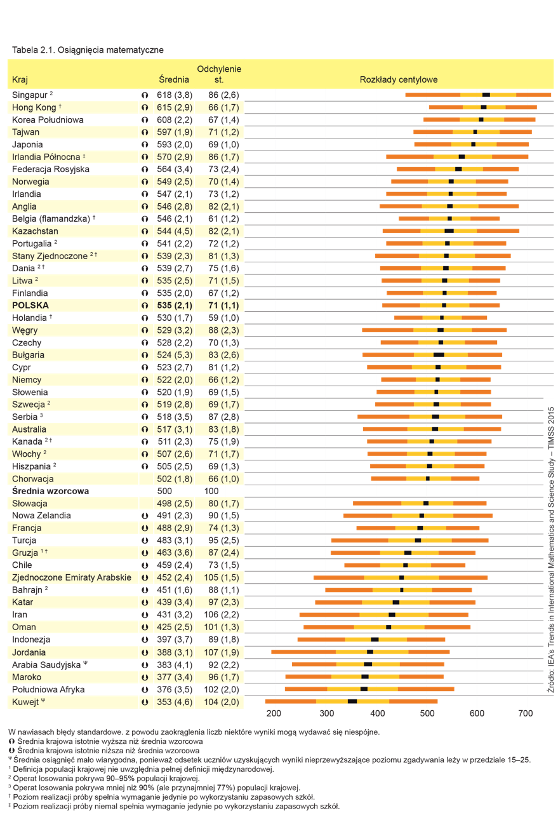

Zadania z matematyki dotyczyły arytmetyki, geometrii i sposobów przedstawiania danych. W każdej tych trzech dziedzin nasi 10-latkowie mieli podobne wyniki. 22 zadania zastosowane w badaniu wykraczały poza szkolne wymagania, ale sprawdzono, ze gdyby odliczono wyniki z tych zadań od wyników uczniów, pozycja Polski by się nie zmieniła.
Polscy uczniowie najsłabiej wypadają w zadaniach wymagających odtwarzania wiadomości, najlepiej zaś – w rozwiązywaniu problemów. W rankingu zastosowań problemowych Polska znalazła się na 11. miejscu – wyprzedziło nas tylko dziewięć krajów ze ścisłej czołówki oraz (nieistotnie) Dania.
Wyniki badania pozwalają też określić, jak liczna jest grupa dzieci na każdym z pięciu poziomów umiejętności.
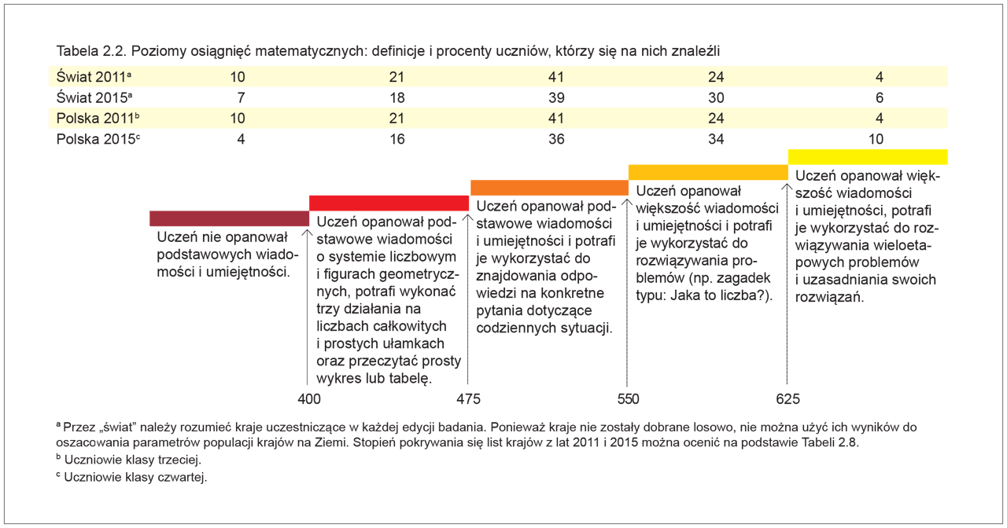
Najmniejsze zróżnicowanie wyników uczniów zaobserwowano – podobnie jak w 2011 r. – Holandia, Belgia i Niemcy, największe – Jordania, Zjednoczone Emiraty Arabskie i Kuwejt. Polska jest krajem o niewielkim zróżnicowaniu wyników. Grupa dzieci o najsłabszych wynikach jest stosunkowo niewielka i wynosi 4%, mniej niż średnia w badaniu, a grupa dzieci o najlepszych wynikach – 10%, jest liczniejsza niż średnia TIMSS 2015. Nieznaczne są także różnice między średnimi wynikami szkół.
Jeśli porównujemy wyniki najlepszych i najsłabszych uczniów w każdym z krajów, widzimy np., że najsłabsi uczniowie węgierscy nie przekraczają granicy 372 punktów, są więc znacznie słabsi niż najsłabsi polscy (412 punktów). Z kolei nasi najmocniejsi mają powyżej 645 punktów i ustępują najmocniejszym uczniom węgierskim (powyżej 660), ale i im daleko do dzieci z Singapuru (powyżej 746).
Polska jest też krajem, w którym, podobnie jak w 23 innych krajach, nie odnotowano różnicy między chłopcami dziewczętami w osiągnięciach matematycznych. Chłopcy wypadli istotnie lepiej w 18 krajach – szczególnie we Włoszech, Chorwacji i Hiszpanii.
W siedmiu krajach dziewczynki przewyższyły chłopców. Są to – jak w poprzednich edycjach TIMSS – kraje arabskojęzyczne (Arabia Saudyjska, Oman, Jordania i Bahrain),
w których do szkoły chodzą tylko niektóre dziewczynki, a także Południowa Afryka, Indonezja i Finlandia.
Także wiek rozpoczynania szkoły nie był czynnikiem różnicującym. Dzieci, które poszły do szkoły jako sześciolatki, miały takie same osiągnięcia jak te, które zaczynały jako siedmiolatki.
Osiągnięcia polskich uczniów w przyrodzie
Średni wynik na skali osiągnięć przyrodniczych polskich dzieci wynosi 547 punktów i jest istotnie wyższy od międzynarodowej średniej. Wśród 47 krajów Polska zajmuje dziewiąte miejsce. Polskie wyniki są nieodróżnialne od wyników w sześciu innych krajach: Finlandii, Kazachstanu, USA, Słowenii, Węgier, Szwecji. Siedem krajów wyprzedza nas istotnie,
a my wyprzedzamy 33 kraje.
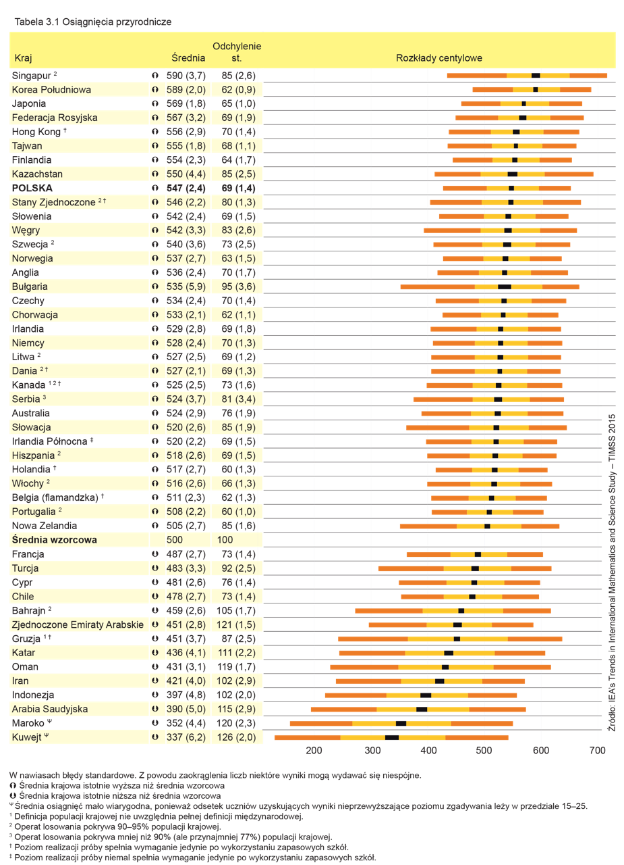
Wyniki badania sugerują, że w nauczaniu i uczeniu się przyrody w klasie czwartej polskich szkół podstawowych dominują zagadnienia biologiczne kosztem fizycznych
i geograficznych. Gdyby z wyników wyeliminować zadania, które nie są zgodne z polską podstawą programową, Polska awansowałaby na siódme miejsce w tabeli.
Zadania dotyczyły biologii, geografii i fizyki. W porównaniu do uczniów z innych krajów polscy uczniowie gorzej radzili sobie z zadaniami wymagajacymi rozwiązywania problemów, a lepiej z wykorzystywaniem wiadomości.
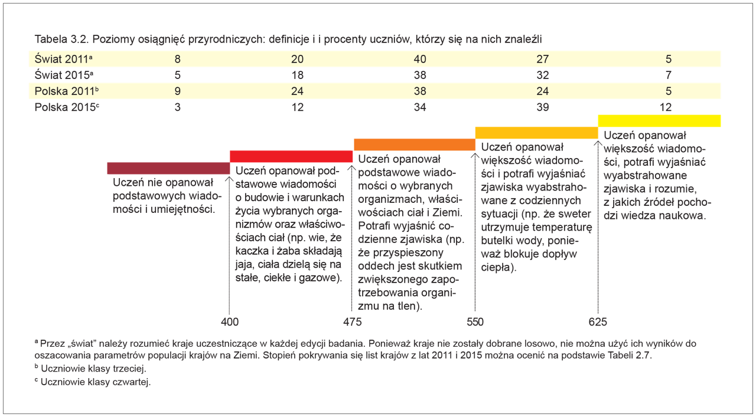
Osiągnięcia dziewcząt są w Polsce o cztery punkty wyższe od osiągnięć chłopców. Co ciekawe, w 23 krajach pozycja dziewczynek wzrosła średnio o 8,5 punktu, a tylko w 17 krajach spadła, i tylko średnio o 3,9 punktu.
Inaczej niż w matematyce, widoczne są też różnice w wynikach sześcio- i siedmiolatków: średni wynik czwartoklasistów z rocznika 2004 jest wyższy niż dzieci z rocznika 2005. Różnica – 6,5 punktu, czyli 0,09 odchylenia standardowego – jest statystycznie istotna, ale mała.
Co TIMSS mówi o polskiej szkole
Z badania TIMSS możemy dowiedzieć się także o tym, jak liczebne i zróżnicowane są klasy w różnych krajach, a także co dzieci myślą o swojej szkole i jak się w niej czują.
W przeciętnym oddziale klasy czwartej w Polsce jest 18–19 uczniów. Najmniejsze oddziały prowadzą szkoły na wsi (średnio 17-osobowe), a największe – w miastach średniej wielkości (21-osobowe). Na jednego nauczyciela przypada u nas średnio 10 uczniów – mniej tylko w Omanie, Gruzji, Kuwejcie i Norwegii. Z większą liczbą uczniów niż u nas pracuje nauczyciel na Litwie (13) i Słowacji (15), w Czechach (19) i w Rosji (20).
W Republice Południowej Afryki, na jednego nauczyciela przypada 32 uczniów.
W porównaniu z 2011 r. zmalały różnice średnich osiągnięć uczniów między szkołami
i oddziałami klasowymi.
Polscy uczniowie raczej nie lubią szkoły i nie wierzą we własne możliwości . Na skalę postawy wobec szkoły składa się siedem pozycji: Lubię chodzić do szkoły; Czuję się związana/ związany ze swoją szkołą; Jestem dumna/dumny, że chodzę do tej szkoły;
W szkole czuję się bezpiecznie; Nauczyciele traktują mnie sprawiedliwie; Dużo uczę się
w szkole; Lubię spotykać się w szkole z koleżankami i kolegami z klasy. W rankingu pozytywnego nastawienia wobec szkoły polscy uczniowie znaleźli się na 46. miejscu – tylko o trzy miejsca wyższym od japońskich, ostatnich na liście. W Europie są na samym końcu wraz z Francuzami i Czechami. Najbardziej lubią szkołę dzieci w Indonezji.
Gdyby porównać to, co o polskiej szkole i swoich osiągnięciach mówili w 2011 r. polscy trzecioklasiści, okazałoby się, że wówczas nasi uczniowie znaleźli się na 34. miejscu (za wszystkimi krajami europejskimi) pod względem wiedzy matematycznej, a jednocześnie zajęli pierwsze miejsce w samoocenie swojej wiedzy z tego przedmiotu. W 2015 r. polscy uczniowie przesunęli się w górę o 17 miejsc w rankingu wiedzy, a zarazem spadli o 32 miejsca w rankingu samooceny. Badanie nie odpowiada na pytanie, czy przyczyną tego stanu rzeczy jest próg przejścia z 3 do 4 klasy.
Polska szkoła jest za to szkołą bezpieczną. Dziesięcioletni uczniowie czują się najbezpieczniej w szkołach Kazachstanu, a najmniej bezpiecznie w Republice Południowej Afryki. W rankingu krajów według średnich ocen bezpieczeństwa wystawionych przez uczniów polska szkoła sytuuje się na wysokiej, siódmej pozycji. Taką samą pozycję zajmowała w 2011 r., gdy badano trzecioklasistów.
Międzynarodowe Stowarzyszenie Oceny Osiągnięć Edukacyjnych (International Association for the Evaluation of Educational Achievements – IEA, www.iea.nl) jest niezależną organizacją działającą od 1958 r. i zrzeszającą instytucje zajmujące się badaniami edukacyjnymi. Do stowarzyszenia należą organizacje reprezentujące 70 krajów – Polskę reprezentuje Instytut Badań Edukacyjnych. IEA specjalizuje się w organizacji międzynarodowych porównawczych badań edukacyjnych. Oprócz TIMSS do najbardziej znanych organizowanych przez IEA badań należą: Międzynarodowe badanie postępów w czytaniu (Progress in International Reading Literacy Study, PIRLS), Międzynarodowe badanie kompetencji komputerowych i informacyjnych (International Computer and Information Literacy Study, ICILS), Międzynarodowe badanie edukacji obywatelskiej (International Civic and Citizenship Education Study, ICCS), oraz Badanie kształcenia
i doskonalenia zawodowego nauczycieli matematyki (Teacher Education and Development Study in Mathematics, TEDS-M).

